《气象百分百》---魔力七色光
项目设计
项目名称 | 魔力七色光 |  | 设计者 |  | 何晟娴 | 修改 |  | 何晟娴
适合年段 | 二年级 |  | 课时建议 |  | 4课时 | 所属学校 |  | 南苑小学
项目背景 | 嘉定区南苑小学以“气象课程”为特色，提倡五育并举，高度重视学生的实践探究能力的培养，推出了 “气象百分百” 小学主题式综合实践活动课程。从“我与自己”、“我与自然”、“我与社会”三个维度出发，设计了一系列凸显学校气象科普、科技教育特色，构建学校个性鲜明的校本课程体系。  我校是全国气象科普示范校和上海市艺术教育特色学校，实施项目可以充分利用目前已有的学校环境资源、师资资源、校外资源，尝试将它们与数学、科学类和艺术类核心课程对接融合，寻找课程实施与学科教学的交叉点，实施基于气象特色的STEAM校本课程，在项目中培养学生的综合素养和创造力。  光在大家眼里是再常见不过的事物了，但是很多神奇的现象都离不开光，最吸引孩子们的便是拥有七种色彩的彩虹了，很多孩子一定很想亲手制造出彩虹，因此，本项目就把主动权给学生，一步一步引导学生尝试进行一次制作人造彩虹的实验，通过实践活动了解光的奥秘，在项目实践中收获经验与快乐、培养核心素养。
项目目标 | 知识与技能：  1.能初步了解彩虹出现的原理。  2.了解“光线大家族”的相关知识。  过程与方法：  1.能借助信息技术查阅收集光的相关知识。  2.能通过团队合作制定计划、设计实验步骤。  3.能记录实验过程以及结论反思。  情感态度与价值观：  1.能够感受实验从计划到实施这一过程的愉悦感以及过程中的自我评价。  2.增加对科学探究的兴趣，培养对于科学探究严谨的态度。
核心素养 | 实践创新、科学精神
规则意识 | 计划先行、科学严谨、团队合作
关键技能 | 收集信息能力、调查能力、创新能力、操作能力、表达能力、评价能力
项目简介 | 本项目通过让学生经历前期信息收集、制定计划、准备材料、进行实验等过程，最终完成一次人造彩虹的实验。准备阶段：在了解光的相关知识中锻炼学生的信息收集能力；执行阶段：在设计与进行实验中发展学生的思维与劳动素养；在小组合作中提高团队合作的规则意识；在探究过程中提高计划先行、科学严谨的规则意识；收尾阶段：引导学生深入或创新思考，还有哪些方法能够制作出彩虹呢？从而发展其创新、决策等高阶思维能力。
 |  | 项目实施
阶段 |  | 目标 |  | 实施内容 |  |  | 实施建议  （学习支架） |  | 评价点
准备 |  | ·通过网络资源初步了解光线大家族的知识以及彩虹出现的原理的步骤。  ·通过分组分工，明确任务。  ·通过讨论思考，罗列出相关问题，理清实验的步骤。 |  | 1.学生通过网络了解相关知识以及原理，初步了解如何设计一次实验。  2.分组，初步进行组内分工。  3.小组讨论，理清探究内容和过程。 |  |  | ·引导学生收集信息，整合有效资料，仔细观察相关视频资源。  ·指导学生合理分组和分工。  ·指导学生实验设计的格式，用科学的方法完成一个实验项目。 |  | ·整合有效内容、观察仔细。  ·分组分工明确、合理。  ·是否能够罗列一个实验设计的格式框架。
执行 |  | ·结合相关资源，确定本次实验步骤。  ·培养学生的自主探究意识，明确本此实验的步骤、材料与工具。  ·指导学生设计实验报告的格式。培养学生的科学严谨的规则意识。  ·培养学生的合作意识，在合作中设计本次实验方案，并依据方案设计实验步骤。在过程中提升决策力，提高计划先行、团队合作与科学严谨的规则意识。 |  | 1.学生通过学习与资料查询，了解有关光以及彩虹的知识，通过讨论确定本次实验过程。  2. 学生通过学习与讨论，明确本次实验需要准备的材料和工具，。  3. 学生结合相关实验资料，理清本次实验的原理、实验过程、实验步骤、实验结果等组成一张实验报告。  4.学生对于实验报告的设计，每位成员都要明确有几个板块在设计实验过程中，各自发表意见，决策较为优秀的实验过程设计，实验过程中，各自分工明确，做到科学地进行实验。 |  |  | ·提供实验相关资料。  · 指导学生积极讨论，理清实验思路与过程。  ·提供实验报告设计指导（包括实验原理、实验目标、实验过程、具体步骤、实验结果等）。  ·提供实验设计指导、预测实验可能遇到的问题。 |  | ·能在资料中获取有效信息，并能有自己的见解。  ·能积极参与讨论，发表自己的意见。  ·能设计出较为有效的实验过程，能通过团队合作、明确分工、井井有条。
收尾 |  | ·通过回顾，反思与总结。  ·能够设想更多人造彩虹的实验。 |  | 1.学生回顾实验项目，围绕“如何改进”，“有何收获”等角度进行总结交流。  2.引导学生思考还有哪些方法可以制造彩虹？是否能够尝试多种方法设计实验。 |  |  | ·学生在表达的时候，教师关注学生的表达情况，及时给予反馈和评价。  ·对学生提出的创新想法给予肯定和鼓励。 |  | ·能结合最终的实验结果进行深入思考。
项目流程图 | 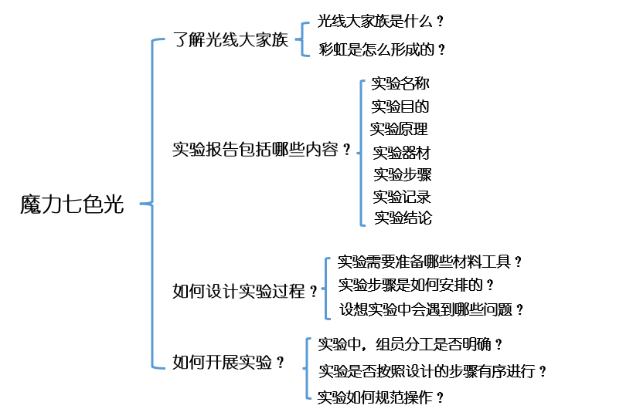
设备需求 | 纸、笔、电脑等  实验材料（手电筒、托盘、水、纸等）
专业支持 | ·光线相关资料以及彩虹的原理  ·实验计划指导  ·实验报告格式指导  ·信息技术指导
项目成果 | 成果名称 | 呈现形式
 | 小组探究学习单 | 文档等说明资料
 | 实验报告 | 文档等说明资料
 | 实验过程图示、过程实录 | 图片、视频
评价表 | 活动内容 自评  我知道了光的七种颜色，也知道了彩虹形成的原理。  我在小组合作中，分工明确，并且帮助小组制造了“人造彩虹”。  我进行实验前现制定了计划，过程中操作规范守纪律。  实验后，我能够总结出本次实验过程的优缺点。  还需努力 表现良好表现优秀
学习单
档案目录 | 过程性资料：（设计方案、实验报告、评价表等）  成果性资料：（文字、多媒体）

